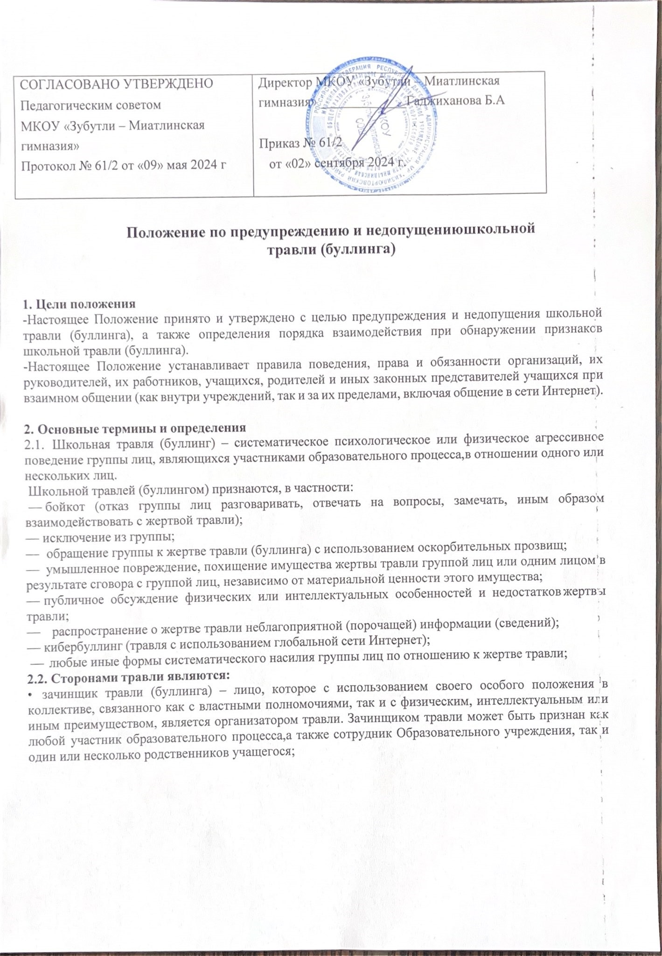

* жертва травли (буллинга) – лицо, в отношении которого осуществляется травля;
* участник травли (буллинга) – лицо, которое по предложению зачинщика травли присоединилось к травле;
* свидетель травли – участник образовательного процесса, сотрудник Образовательного учреждения, законный представитель учащегося, которому стало известно об эпизодах травли.
  1. **Организация травли (буллинга**) – объединение группы с призывами осуществлять в отношении одного или нескольких лиц недружественные и агрессивные действия, имеющие признаки травли (буллинга), в соответствии с настоящим Положением.

## Участниками образовательного процесса являются:

* сотрудник Образовательного учреждения – лицо, выполняющее трудовую функцию на территории Образовательного учреждения;
* директор Образовательного учреждения – сотрудник Образовательного учреждения, осуществляющий руководство им;
* администрация Образовательного учреждения – сотрудники Образовательного учреждения, на которых, в соответствии с внутренними документами Образовательного учреждения, возложены руководящие функции;
* педагогический работник - физическое лицо, которое состоит в трудовых, служебных отношениях с Образовательным учреждением и выполняет обязанности по обучению, воспитанию обучающихся и (или) организации образовательной деятельности;
* учащийся - несовершеннолетний, осваивающий образовательную программу в Образовательном учреждении, являющиеся стороной настоящего Положения;
* законный представитель учащегося – родитель, попечитель, опекун учащегося, являющийся его законным представителем в соответствии с законодательством РФ.
* сотрудник сторонних организаций, привлеченных к профилактической работе. Учащиеся, их родители (или иные законные представители), сотрудники Образовательного учреждения могут являться любой из сторон травли.

## Обязанности педагогических работников и других сотрудников организаций

* 1. При взаимодействии с учащимися Образовательного учреждения, педагог, а также другие сотрудники организаций не должны:
* допускать оскорбительные высказывания в отношении любого учащегося или его родственников;
* допускать какие бы то ни было меры физического воздействия в отношении любого учащегося;
* проявлять в отношении любого учащегося дискриминацию по религиозным, национальным, расовым, гендерным, имущественным или иным признакам;
* применять меры коллективной ответственности группы учащихся за действия, совершенные одним учащимся;
* призывать учащихся к бойкоту одного или нескольких учащихся, или к иным действиям, подпадающим под понятие травли, изложенное в настоящем Положении;
* чрезмерно критиковать и комментировать личностные особенности учащихся, их межличностные отношения и чувства в присутствии других учащихся;
* давать прозвища и клички учащимся;
* подчеркивать разницу между учащимися в интеллектуальном, социальном или любом другом аспекте;
* применять меры наказания к учащимся в присутствии других учащихся; — пренебрежительно относиться к отдельным учащимся;
* культивировать тоталитарный стиль жесткого иерархического взаимодействия;
* игнорировать оскорбления в отношении себя;
* поддерживать или признавать нормой ситуацию травли;
* совершать иные действия, оскорбляющие и унижающие участников учебного процесса, признанных таковыми в соответствии с настоящим Положением.
  1. При обнаружении признаков школьной травли между учащимися, сотрудники Образовательного учреждения обязаны предпринять все, от них зависящее, для пресечения травли, включая, но, не ограничиваясь следующими возможными мерами: беседа с зачинщиком и участниками травли, беседа с родителями зачинщика и участников травли.

А также в обязательном порядке незамедлительно сообщить директору Образовательного учреждения о ставших им известными эпизодах травли с целью информирования и решения вопроса о принятии мер, направленных на прекращение травли, а также дисциплинарных мер к зачинщику и участникам травли.

* 1. При обнаружении признаков травли, зачинщиком которой является сотрудник Образовательного учреждения, другой сотрудник Образовательного учреждения обязан незамедлительно сообщить директору Образовательного учреждения о ставших им известными эпизодах травли с целью информирования, пресечения школьной травли и решения вопроса о принятии дисциплинарных мер к соответствующему сотруднику Образовательного учреждения.
  2. Сотрудник Образовательного учреждения обязан незамедлительно сообщить директору Образовательного учреждения об обращении к нему участников образовательного процесса, передавших информацию о действиях, подпадающих под понятие школьной травли, изложенных в настоящем Положении.
  3. Сотрудник Образовательного учреждения обязан сохранять анонимность учащегося, сообщившего о ставших ему известными фактах школьной травли, если просьба сохранить анонимность была озвучена.

## Права и обязанности учащихся

* 1. **Учащийся имеет право на**:
* уважение его чести и достоинства каждым;
* образование, направленное на полное развитие человеческой личности;
* защиту от травли, организованную как другими учащимися, так и сотрудниками Образовательных учреждений;
* обращение к педагогическому работнику и (или) директору Образовательного учреждения с целью защиты от школьной травли;
* требование от сотрудников Образовательного учреждения принятия незамедлительных мер по пресечению школьной травли, на кого бы она ни была направлена;
* сохранение анонимности его обращения к сотруднику Образовательного учреждения по поводу школьной травли, если такое условие было им озвучено;
* защиту от неблагоприятных последствий, связанных с его обращением к любому сотруднику Образовательного учреждения по поводу школьной травли.

## При взаимодействии с другими участниками учебного процесса учащийся не должен:

* допускать оскорбительные высказывания в отношении участников учебного процесса (учащихся, сотрудников Образовательного учреждения, законных представителей (родителей) учащихся);
* совершать в отношении других участников учебного процесса действия оскорбительного характера, в том числе плевать, толкать, демонстрировать реальное или ложное намерение совершить насилие (например, замахиваться без намерения ударить), бросаться предметами и прочее;
* применять физическое насилие;
* инициировать обращение к участнику учебного процесса с использованием прозвищ, носящих оскорбительный (негативный) характер;
* повреждать и уничтожать чужое имущество;
* организовывать коллективное игнорирование (бойкотирование) одного или нескольких участников учебного процесса;
* присоединяться к травле, организованной другим учащимся или сотрудником Образовательного учреждения;
* формировать группы, единственной целью которых является организация травли в отношении другого участника учебного процесса;
* призывать других учащихся к действиям, подпадающим под понятие школьной травли, изложенное в настоящем Положении, в отношении одного или нескольких учащихся, сотрудников Образовательного учреждения;
* совершать иные действия, подпадающие под понятие школьной травли, изложенное в настоящем Положении, в отношении одного или нескольких учащихся, сотрудников Образовательного учреждения.
  1. Учащийся вправе сообщить о случаях школьной травли любому сотруднику образовательного учреждения, независимо от того, является данный учащийся жертвой, свидетелем или участником травли. Сотрудник образовательного учреждения на основании полученного обращения учащегося обязан принять меры в соответствии с пунктом 3 настоящего Положения.

## Обязанности директора и администрации организации

* 1. **Директор организации, принявшей настоящее Положение:**
* принимает меры к профилактике и выявлению школьной травли;
* информирует участников учебного процесса о признаках школьной травли, ее опасности, методах выявления и пресечения;
* организует, в том числе с привлечением профильных некоммерческих организаций, лекции, семинары, практические занятия, способствующие борьбе со школьной травлей;
* взаимодействует с государственными органами, другими образовательными учреждениями, законными представителями учащихся с целью обобщения практики борьбы со школьной травлей.

## Администрация Образовательного учреждения обязана регистрировать любые обращения о фактах школьной травли, реагировать на них и принимать все меры по профилактике, выявлению и пресечению школьной травли, включая, но, не ограничиваясь следующими:

* замена классного руководителя;
* организация совместных бесед с участниками травли, законными представителями учащихся; — организация встреч с участниками образовательного процесса по профилактике школьной травли;
* образование согласительных комиссий; — обращение к медиаторам;
* создание профильной внутришкольной организации учащихся, деятельность которой направлена на предотвращение травли, урегулирование конфликтов между участниками образовательного процесса, имеющими признаки травли;
* привлечение профильных некоммерческих организаций;
* применение в отношении зачинщиков и участников травли дисциплинарных мер ответственности, предусмотренных законом.

## На территории Образовательного учреждения законным представителям учащегося запрещается:

* общаться с учащимися, законными представителями которых они не являются, без присутствия педагогов или законных представителей таких учащихся;
* допускать оскорбительные высказывания, а равно совершать иные действия в отношении участников учебного процесса, подпадающие под понятие школьной травли, изложенные в настоящем Положении.

**6.2.** Законные представители учащихся имеют право обращаться к сотрудникам и администрации Образовательного учреждения по поводу ставших им известными фактов школьной травли, требовать принятия соответствующих мер и участвовать в рассмотрении их обращений.

## Методы и способы выявления буллинга Особенности буллинга:

1)Поведенческие:

-отстраненность от и других детей;

-негативизм при обсуждении темы буллинга;

-агрессивность к взрослым и детям. 2)Эмоциональные:

-напряженность и страх при появлении ровесников;

-обидчивость и раздражительность;

-грусть, печаль и неустойчивое настроение.

## Физическое состояние и поведение ребенка:

-У ребенка есть следы (синяки, порезы, царапины) или рваная одежда, которые не объясняются естественным образом (т.е., не связаны с игрой, случайным падением, кошкой и т.п.);

-Часто бывает в порванной одежде, с порванными учебниками или тетрадями;

-Избегает говорить вслух (отвечать) и производит впечатление тревожного и неуверенного в себе;

-Выглядит расстроенным, депрессивным, часто плачет;

-По утрам плохой аппетит, частые головные боли, боли в желудке, расстройство ЖКТ, резкое повышение температуры;

-Беспокойно спит, жалуется на плохие сны, часто во сне плачет;

-Наблюдаются частые перемены настроения, раздражительность, вспышки;

-Требует или крадет деньги, чтобы выполнить требования «агрессоров».

## Отношения со сверстниками:

-Ребенок регулярно подвергается насмешкам со стороны сверстников в оскорбительной манере, его часто обзывают, дразнят, унижают, либо угрожают ему, требуют выполнения пожеланий других сверстников, командуют им;

-Ребенка часто высмеивают в недоброжелательной и обидной манере;

-Ребенка часто задирают, толкают, пинают, бьют, а он не может себя адекватно защитить;

-Ребенок часто оказывается участником ссор, драк, в которых он скорее беззащитен и которых пытается избежать (часто при этом плачет);

-Ребенок часто проводит время в одиночестве, и исключен из компании сверстников. У него, по наблюдениям, нет ни одного друга в классе;

-В командных играх дети выбирают его в числе последних или не хотят быть с ним в одной команде;

-Ребенок не спрашивает тему урока, домашнее задание у сверстников, если он не успел записать;

-Ребенка никогда не приглашают на праздники, или он сам не хочет никого приглашать и устраивать праздник (потому что считает, что никто не захочет прийти).

-Дети берут учебники, деньги, другие личные вещи ребенка, разбрасывают их, рвут, портят;

-Ребенок старается держаться рядом со взрослым;

-У ребенка резко или постепенно ухудшается успеваемость;

-Боится или не хочет идти в школу;

-Убегает из учреждения;

-Выбирает длинный и неудобный путь в школу и из школы;

-Никогда не приводит одноклассников или других сверстников к себе домой, очень редко проводит время в гостях у одноклассников;

-Нет ни одного друга в школе, с которым можно провести время (играть, сходить в кино, погулять или заняться спортом, поговорить по телефону и т.п.).

## Методики, изучающие явление буллинг:

## - Социометрия;

-Методика Д.Олвуеса «Буллинг»;

-Методика «Круги» Н.Е.Щурковой;

-Опросник риска буллинга А.А.Бочевара;

-Методика на выявление буллинг-структуры Норкиной Е.Г.

## Заключительные положения

* 1. Настоящее Положение является локальным нормативным актом, принимается на Педагогическом совете школы и утверждается (либо вводится в действие) приказом директора организации, осуществляющей образовательную деятельность.
  2. Все изменения и дополнения, вносимые в настоящее Положение, оформляются в письменной форме в соответствии действующим законодательством Российской Федерации.
  3. Положение принимается на неопределенный срок. Изменения и дополнения к Положению принимаются в порядке, предусмотренном п.8.1. настоящего Положения.

После принятия Положения (или изменений и дополнений отдельных пунктов и разделов) в новой редакции предыдущая редакция автоматически утр